Analisis Kapasitas Tampungan Embung Pada Pembangunan Embung Konservasi C Fakultas Kedokteran Universitas Lampung

Bayu Krishnamukti1)
Dyah Indriana Kusumastuti 2)
Dwi Jokowinarno 3)

Abstract
Reservoir is a basin that can be utilized to contain excess rain water which will be used during dry season and it is also an act of effort to nurture the existence and sustainability of the environment, nature and the ground water, so that the water can always be available in an adequate quantity and quality to fulfill the needs for the living. reservoir is also utilized to maintain the quality of the water ground and as an ecotourism object as well. In University of Lampung, there are several reservoirs that can be found, one of which is reservoir C which is located at the faculty of medicine, University of Lampung.

The main purpose of this research is to find out the capacity storage of the reservoir by using several supporting softwares to simplify the calculation. the supporting softwares which are used in this research are AutoCAD 2017, Microsoft Excel 2017, and Google Earth Pro. The outputs of this research are (1) The estimation of flood discharge at reservoir C faculty of medicine, University of Lampung (2) The storage capacity of the reservoir C faculty of medicine, University of Lampung based on this research, it can be concluded that reservoir is qualified as a conservation reservoir which has 6594.9909 m3 storage capacity.

Keywords: reservoir, flood discharge, and storage capacity

Abstrak
Embung adalah cekungan yang berfungsi menampung kelebihan air hujan yang nantinya akan dimanfaatkan pada saat musim kemarau dan sebagai upaya memelihara keberadaan serta keberlanjutan keadaan, sifat, dan fungsi air tanah agar senantiasa tersedia dalam kuantitas dan kualitas yang memadai untuk memenuhi kebutuhan makhluk hidup ,menjaga kualitas air tanah dan sebagai objek ekowisata, Di Universitas Lampung terdapat beberapa embung salah satunya adalah embung C yang terletak di Fakultas Kedokteran Universitas Lampung.

Tujuan dari karya tulis ini adalah untuk mengetahui kapasitas tampungan embung Serta dengan menggunakan software penunjang untuk mempermudah perhitungan yaitu AutoCAD 2017, Microsoft Excel 2017, dan Google Earth Pro. Hasil dari karya tulis ini adalah (1) Debit banjir pada embung C Fakultas Kedokteran Universitas Lampung (2) Kapasitas tampungan Pada embung C Fakultas Kedokteran Universitas Lampung dan Berdasarkan hasil penelitian ini embung ini merupakan embung konservasi yang memiliki kapasitas tampungan sebesar 6594,9909 m³.

Kata Kunci: embung, debit banjir, dan kapasitas tampungan.

1. PENDAHULUAN
Presipitasi adalah nama umum dari uap yang mengkondensasi dan jatuh ke tanah dalam rangkaian proses siklus hidrologi. Secara umum jumlahnya selalu dinyatakan dalam presipitasi (mm). Apabila uap air yang jatuh berupa air dinamakan dengan hujan (rainfall) dan jika berbentuk padat maka dinamakan salju (snow) (Sosrodarsono, 1976).

Embung adalah cekungan yang berfungsi untuk menampung kelebihan air hujan yang nantinya air yang telah ditampung akan dimanfaatkan pada saat musim kemarau dan juga embung berfungsi untuk menjaga kualitas air tanah dan estetika

Beberapa embung yang ada di Universitas Lampung yakni salah satunya embung C Fakultas Kedokteran Universitas Lampung dibangun sebagai embung konservasi bukan sebagai embung pengendali banjir. Embung C Fakultas Kedokteran Universitas Lampung dibangun dengan tujuan keperluan ekowisata, mempertahankan muka air tanah serta menjaga kelembaan udara yang tergantung pada luas permukan embung.

Tujuan dari penelitian ini adalah menganalisis debit banjir pada embung C Fakultas Kedokteran Universitas lampung, menganalisis kapasitas tampungan pada embung C Fakultas Kedokteran Universitas Lampung dan menganalisis lama waktu yang dibutuhkan embung untuk penuh.

2. TINJAUAN PUSTAKA
2.1 Curah hujan
Curah hujan adalah jumlah air yang jatuh pada periode tertentu, pengukurannya dilakukan dengan satuan tinggi diatas permukaan tanah horizontal yang diasumsikan tidak terjadi penguapan atau infiltrasi, run off atau evaporasi Curah hujan pada suatu daerah akan menentukan besarnya debit banjir yang terjadi pada daerah studi. Dengan diketahuinya besar curah hujan pada suatu daerah maka akan dapat diperkirakan intensitas hujan pada daerah tersebut dan nantinya akan digunakan untuk menghitung besarnya debit rencana.

2.2. Analisis Frekuensi
Analisis frekuensi adalah salah satu analisis data hidrologi dengan menggunakan statistika untuk memprediksi besaran hujan atau debit dengan masa ulang tertentu. Penentuan jenis distribusi disesuaikan dengan data yang ada dan dicocokkan dengan parameter statistik dengan syarat yang digunakan untuk menentukan jenis distribusi. Parameter statistik yang digunakan dapat dilihat pada Tabel 1.

Tabel 1. Parameter Statistik untuk Menentukan Jenis Distribusi.
Jenis Distribusi | Syarat
Distribusi Normal | CS = 0
Distribusi Log Normal | CS = 3CV atau Cs/Cv = 3
Distribusi Gumbell | CS = 1,14  CK =5,4002
Distribusi Pearson Tipe III | Tidak memenuhi syarat-syarat diatas atau Cs < 0
Sumber: Triatmodjo B, 2008

2.3. Debit Banjir Rencana
Debit banjir rencana adalah debit maksimum di sungai atau saluran alamiah dengan periode ulang (rata-rata) yang sudah ditentukan yang dapat dialirkan tanpa membahayakan proyek irigasi dan stabilitas bangunan-bangunannya. Debit banjir rencana ditetapkan dengan cara menganalisis debit puncak, dan biasanya dihitung berdasarkan hasil pengamatan harian tinggi muka air. Melalui periode ulang, dapat ditentukan nilai debit rencana. Pada tugas akhir ini dalam menghitung debit banjir rencana digunakan metode rasional dengan rumus :

(1)

2.4. Volume Embung
Dalam perhitungan volume guna mngetahui kapasitas tampungan embung C fakultas Kedokteran Universitas Lampung dapat dianalisis dengan melihat dimensi yang terdapat dalam gambar proyek bangunan tersebut

3. METODOLOGI PENELITIAN
3.1. Lokasi Penelitian
Penelitian ini akan dilakukan di embung C Universitas Lampung yang terletak di Fakultas Kedokteran Universitas Lampung dengan koordinat garis lintang 5°22’3.60”S dan garis bujur 105°14’48.10”T.

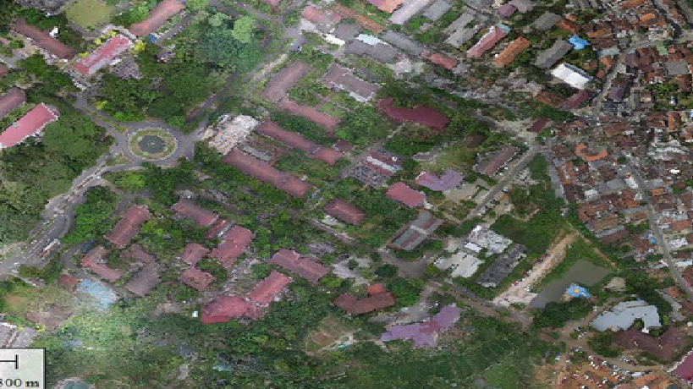

Gambar 1. Diagram Alir Penelitian.

3.1. Data Penelitian
Data yang digunakan pada penelitian ini adalah data primer yakni data deskripsi lahan DAS dan data sekunder yakni data curah hujan, data dimensi embung dan peta masterplan Universitas Lampung.

3.2. Peralatan Penelitian
Adapun dalam pelaksanaan penelitian ini peralatan yang digunakan adalah laptop, meteran dan alat tulis.

3.3. Tahapan-Tahapan Penelitian
Adapun prosedur penelitian yang akan dilakukan pada penelitian akan dijelaskan sebagai berikut:

1. Pengumpulan data dan survey
2. Perhitungan hujan rencana
Perhitungan hujan rencana didapatkan dari analisis hidrologi yang dimulai dari pengolahan data curah hujan menjadi debit kala ulang rencana diawali dengan data curah hujan yang didapat dari data sekunder lalu menghitung frekuensi curah hujan rancangan 10 tahun dengan menggunakan metode rasional yang pendekatannya paling sesuai dari hasil uji analisis statistik.
3. Menghitung volume embung
4. Waktu embung penuh

3.4. Diagram Alir Penelitian

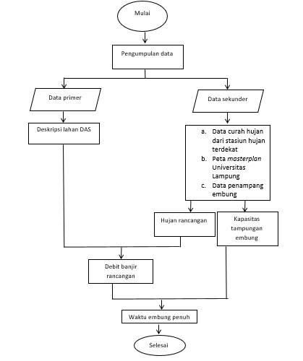

Gambar 2. Diagram Alir Penelitian.
4. HASIL DAN PEMBAHASAN
4.1. Analisis Hidrologi
Analisis hidrologi dilakukan untuk menentukan besarnya debit banjir rencana, dalam penelitian ini perhitungan debit banjir rencana dilakukan dengan menggunakan data curah hujan harian . Data curah hujan harian tersebut diolah menjadi curah hujan rencana lalu dianilisis menjadi debit bajir rencana.

4.2. Data Curah Hujan
Data curah hujan yang diperoleh dari alat penakar hujan adalah hujan yang terjadi hanya pada satu tempat/titik tertentu (point rainfall). pada penelitian ini data hujan yang dipakai adalah data curah hujan pada stasiun hujan Stamar Lampung yang terletak di Bandar lampung dengan data curah hujan dari tahun 2000 sampai dengan tahun 2017.

4.3. Ketersiediaan Data Hujan
Rekapitulasi ketersediaan data hujan dari stasiun ARR bmkg maritim panjang.

Tabel 2. Ketersediaan Data Hujan
Tahun | Jan | Feb | Mar | Apr | Mei | Jun | Jul | Agus | Sep | Okt | Nov | Des
2000 | - | - | Ada | Ada | Ada | Ada | Ada | Ada | Ada | Ada | - | -
2001 | - | Ada | - | Ada | Ada | Ada | Ada | Ada | Ada | - | - | -
2003 | - | Ada | - | Ada | Ada | Ada | Ada | - | Ada | Ada | - | Ada
2004 | Ada | Ada | - | - | Ada | - | Ada | Ada | - | - | - | -
2005 | - | Ada | Ada | - | - | - | - | Ada | - | - | Ada | Ada
2006 | - | - | - | - | - | - | Ada | - | - | Ada | Ada | Ada
2007 | Ada | Ada | - | Ada | - | Ada | Ada | Ada | - | Ada | Ada | Ada
2008 | Ada | Ada | - | Ada | Ada | Ada | Ada | Ada | Ada | Ada | Ada | Ada
2009 | Ada | Ada | Ada | Ada | Ada | Ada | Ada | Ada | Ada | Ada | - | Ada
2010 | Ada | Ada | Ada | Ads | - | - | - | - | - | - | - | -
2011 | Ada | Ada | Ada | Ada | Ada | - | - | - | - | - | - | -
Sumber : Hasil Perhitungan

Setelah mengetahui ketersediaan data hujan dilakukan pencarian data hujan yang hilang dengan cara menggunakan data hujan dari 4 stasiun yaitu stasiun sumur putri, stasiun sumber rejo, stasiun pahoman dan stasiun sukarame. Dari 4 stasiun tersebut didapatkan hujan rerata kawasan lalu setelah itu hujan rerata kawasan didistribusikan menggunakan rumus mononobe, berikut langkah pengerjaan pencarian data hujan hilang.

Tabel 3. Hujan Rerata Kawasan
 | DATA HUJAN MAKSIMUM PADA STASIUN
STASIUN | JAN | FEB | NOV | DES
PAHOMAN | 65 | 41 | 15 | 35
SUMUR PUTRI | 20 | 40 | 30 | 10
SUKARAME | 45,97 | 44,7 | 12,31 | 28,22
SUMBER REJO | 51 | 148 | 20 | 28
HUJAN RERATA KAWASAN | 45,4925 | 68,425 | 19,3275 | 25,305
Sumber : Hasil Perhitungan

Data tersebut didistribusikan menggunakan rumus Mononobe

Tabel 4. Distribusi Rumus Monobe
MENIT | JAN | FEB | NOV | DES
5 | 82,665 | 124,336 | 35,120 | 45,982
10 | 52,076 | 78,327 | 22,124 | 28,967
15 | 39,741 | 59,775 | 16,884 | 22,106
30 | 25,035 | 37,656 | 10,636 | 13,926
45 | 19,106 | 28,737 | 8,117 | 10,627
60 | 15,771 | 23,722 | 6,700 | 8,773
120 | 9,935 | 14,944 | 4,221 | 5,526
180 | 7,582 | 11,404 | 3,221 | 4,218
360 | 4,776 | 7,184 | 2,029 | 2,657
720 | 3,009 | 4,526 | 1,278 | 1,674
Sumber : Hasil Perhitungan

4.4. Curah Hujan Maksimum
Dalam perhitungan debit banjir rencana, diperlukan data hujan harian maksimum. Dalam penentuan data hujan harian maksimum digunakan seri data maksimum tahunan berdasarkan stasiun hujan.

4.5. Intensitas – Durasi - Frekuensi
Analisis IDF dilakukan untuk memperkirakan debit puncah pada daerah tangkapan kecil . Di daerah tangkapan kecil dengan durasi singkat yang jatuh di berbagai titik pada seluru daerah tangkapan hujan dapat terkonsentrasi di titik control.
4.5.1. Parameter Statistik
Hasil dari metode ini berupa uji kemencengan kurtosis (Ck), kemencengan skewnes (Cs), Koefisien variasi, dan simpangan baku.

Tabel 5. Parameter Statistik
No | R terurut | R -Rrerata | R - Rrerata)^2 | (R - Rrerata)^3 | (R - Rrerata)^4
1 | 77,0946 | -78,31 | 6132,53 | -480241,27 | 37607919,51
2 | 82,6653 | -72,74 | 5291,07 | -384871,51 | 27995464,63
3 | 107,837 | -47,57 | 2262,72 | -107633,28 | 5119907,35
4 | 120 | -35,41 | 1253,52 | -44380,93 | 1571309,73
5 | 122,5547 | -32,85 | 1079,15 | -35450,37 | 1164557,75
6 | 132 | -23,41 | 547,80 | -12821,23 | 300081,85
7 | 138,3074 | -17,10 | 292,33 | -4998,17 | 85457,00
8 | 138,868 | -16,54 | 273,47 | -4522,47 | 74788,39
9 | 156 | 0,59 | 0,35 | 0,21 | 0,13
10 | 158,9981 | 3,59 | 12,91 | 46,38 | 166,66
11 | 166,4482 | 11,04 | 121,95 | 1346,73 | 14872,23
12 | 181,9136 | 26,51 | 702,70 | 18627,60 | 493790,37
13 | 186,8000 | 31,39 | 985,64 | 30944,14 | 971489,12
14 | 193,1599 | 37,75 | 1425,43 | 53816,85 | 2031846,89
15 | 193,1599 | 37,75 | 1425,43 | 53816,85 | 2031846,89
16 | 196,067 | 40,66 | 1653,39 | 67230,14 | 2733707,09
17 | 290,01245 | 134,61 | 18119,15 | 2438970,72 | 328303451,82
Total | 2641,88618 | 0 | 41579,5477 | 1589880,396 | 410500657,4
Sumber : Hasil Perhitungan

Tabel 6. Parameter Statistik untuk Menentukan Jenis Distribusi.
Jenis Distribusi | Syarat | Keterangan
Distribusi Normal | CS = 0 | Tidak memenuhi
Distribusi Log Normal | CS = 3CV atau Cs/Cv = 3 | Tidak memenuhi
Distribusi Gumbell | CS = 1,14  CK = 5,4002 | Tidak memenuhi
Distribusi Pearson Tipe III | Tidak memenuhi  syarat-syarat diatas atau Cs < 0 | Memenuhi
Sumber : Hasil Perhitungan

Dari hasil tabel diatas maka metode yang paling mendekati untuk digunakan yaitu metode sebaran Log Pearson III.

4.5.2. Uji Kecocokan Sebaran
1. Uji Sebaran Smirnov-Kolmogorov

Tabel 7.Uji Smirnov-Kolmogrov
No | R terurut | Y = log R | P = m/(n+1) | T = 1/p
1 | 77,0946 | 1,8870 | 5,5556 | 18
2 | 82,6653 | 1,9173 | 11,1111 | 9
3 | 107,837 | 2,0328 | 16,6667 | 6
4 | 120 | 2,0792 | 22,2222 | 4,5
5 | 122,5547 | 2,0883 | 27,7778 | 3,6
6 | 132 | 2,1206 | 33,3333 | 3
7 | 138,3074 | 2,1408 | 38,8889 | 2,5714
8 | 138,868 | 2,1426 | 44,4444 | 2,25
9 | 156 | 2,1931 | 50,0000 | 2,0000
10 | 158,998052 | 2,2014 | 55,5556 | 1,8
11 | 166,448246 | 2,2213 | 61,1111 | 1,6364
12 | 181,9136 | 2,2599 | 66,6667 | 1,5
13 | 186,799997 | 2,2714 | 72,2222 | 1,384615
14 | 193,159919 | 2,2859 | 77,7778 | 1,285714
15 | 193,159919 | 2,2859 | 83,3333 | 1,2
16 | 196,067 | 2,2924 | 88,8889 | 1,125
17 | 290,012447 | 2,4624 | 94,4444 | 1,058824
Sumber : Hasil Perhitungan

Rumus : ∆X maks < ∆kritik
Dimana ∆X maks = jarak maksimum horizontal titik garis singgung
∆kritik = Jarak ketentuan uji Smirnov kolmogrof
Dari Grafik didapat :
∆X maks = 94,6667% - 77,7778%
= 16,8889 %
= 0,16889 %

Jumlah tahun pengamatan = 17 tahun
A = 5%
∆ kritik = 0,35 ( dari Tabel)
Checking = ∆X maks < ∆kritik (OK)

Tabel 8. Derajat Kepercayaan
N | (α) Derajat Kepercayaan
N | 0,2 | 0,1 | 0,05 | 0,01
5 | 0,45 | 0,51 | 0,56 | 0,67
10 | 0,32 | 0,37 | 0,41 | 0,49
15 | 0,27 | 0,3 | 0,34 | 0,4
20 | 0,23 | 0,26 | 0,29 | 0,36
25 | 0,21 | 0,24 | 0,27 | 0,32
30 | 0,19 | 0,22 | 0,24 | 0,29
35 | 0,18 | 0,2 | 0,23 | 0,27
40 | 0,17 | 0,19 | 0,21 | 0,25
Sumber : Hasil Perhitungan

2. Uji Sebaran Chi-Kuadrat
Untuk menguji kecocokan sebaran normal dengan metode Uji Chi- Kuadrat.

Tabel 9. Uji Chi-Kuadrat
No | Kelas | Oi | Ei | (Oi-Ei) | (Oi - Ei)²
1 | 65,1755 ≤ 124,1496 | 5 | 4,25 | 0,75 | 0,1323
2 | 124,1496 ≤ 183,1237 | 7 | 4,25 | 2,75 | 1,3712
3 | 183,5512 ≤ 254,5253 | 4 | 4,25 | -0,25 | 0,0147
4 | 254,5253 ≤ lebih | 1 | 4,25 | -3,25 | 2,1853
Total |  | 17 | 17 | 0 | 3,7035
Sumber : Hasil Perhitungan

Nilai chi kuadrat terhitung f²= 3,7035

(2)

x = 0,2305 = 23,05 %
Untuk uji Chi DK = 1, untuk taraf kepercayaan 95 % didapat Chi kritik 3,841 , hasil perhitungan didapat 3,7035 < 3,841 artinya data terdistribusi normal.
4.5.3 Perhitungan Hujan Rancangan Metode Terpilih (Metode Sebaran Log Pearson III)
Dari hasil uji kecocokan dengan Chi-Kuadrat dan uji Smirnov-Kolmogorov, menunjukan bahwa metode paling cocok adalah metode perhitungan dengan metode sebaran Log Pearson Type III. Perhitungan curah hujan rencana pada waktu 5 menit dengan metode sebaran Log Pearson III dapat dilihat pada Tabel 10 berikut.

Tabel 10. Perhitungan Hujan Rencana
T (tahun) | P (%) | KT | yT | P = arc ln y
5 | 80 | 0,8515 | 5,2778 | 195,9408
10 | 90 | 1,2516 | 5,4105 | 223,7328
25 | 96 | 1,6619 | 5,5464 | 256,3214
50 | 98 | 1,9180 | 5,6313 | 279,0375
100 | 99 | 2,1417 | 5,7055 | 300,5129
Sumber : Hasil Perhitungan
Setelah itu dibuat kurva IDF menggunakan durasi 5 menit sampai 720 menit berikut gambar kura IDF
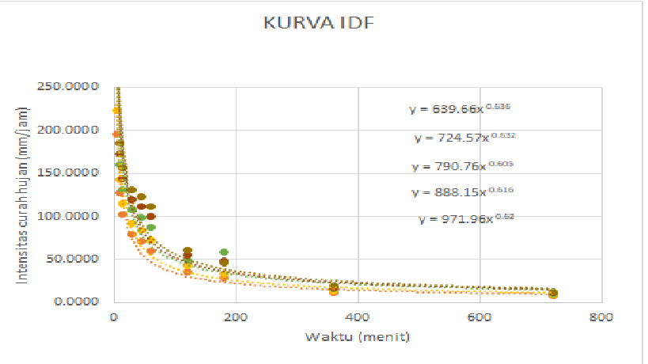
Gambar 3. Kurva IDF

Dalam kurva tersebut didapatkan persamaan intensitas :
a. periode ulang 5 tahunan : | (3)

b. periode ulang 10 tahun : | (4)

c. Periode ulang 25 tahunan : | (5)

d. Periode ulang 50 tahunan : | (6)

e. Periode ulang 100 tahunan : | (7)

4.6. Perhitungan Debit Rencana
Perhitungan debit rencana dilakukan dengan menggunakan metode rasional , metode rasional banyak digunakan untuk memperkirakan debit puncak pada daerah tangkapan yang kecil. Beberapa ahli memandang DAS dikatakan kecil apabila memiliki luas < 2,5 Ha. Perhitungan debit rencana menggunakan metode rasional memiliki rumus sebagai berikut:

(8)

4.6.1. Mencari waktu konsentrasi dengan persamaan Kirpich

(9)

Dengan :
L = Panjang lintasan dari titik terjauh sampai titik yang ditinjau (KM)
S = Kemiringan lahan antara elevasi maksimum dan minimum
Tc = 7,235 menit
Didapatkan intensitas :
I ( 5 tahun ) = 181,6955 mm/jam
I ( 10 tahun ) = 207,4499 mm/jam
I ( 25 tahun ) = 238,8265 mm/jam
I ( 50 tahun ) = 262,4643 mm/jam
I ( 100 tahun ) = 284,9670 mm/jam
4.6.2 Menghitung debit untuk Q5 , Q10, Q25, Q50, Q100
C1 = 75 % daerah padat penduduk (0,60)
C2 = 25 % taman dan kebun (0.40)
C komposit =
= 0,55
A = 0.105 Km^2
Q5 = 2,9170
Q10 = 3,3305
Q25 = 3,8342
Q50 = 4,2137
Q100 = 4,5750
Pada Penelitian terdahulu Trisdiana F (2021) dalam menganalisis debit banjir rancangan dengan luas DAS 2421,8 didapatkan debit banjir rancangan sebesar berikut ini
Q5 = 2019,33
Q10 = 2136,02
Q25 = 2269,78
Q50 = 2361,63
Q100 = 2448,43

4.7. Analisis Kapasitas Tampungan Embung
Dari hasil menghitung dimensi embung didapatkan perhitungan sebagai berikut:
V1 =
= 4807,731
V2 =
= 1787,26
Maka volume embung tersebut V1 + V2 = 6594,991

4.8. Analisis Waktu Embung Penuh
Dalam analisis ini untuk mecari waktu digunakan hubungan antara debit dan volume berikut tabel 11.

Tabel 11. Analisis Waktu Embung Penuh
 | Q | V | T ( Detik) | T (Jam)
Q5 | 2,9170 | 6594,99099 | 2260,8572 | 0,6280
Q10 | 3,3305 | 6594,99099 | 1980,1779 | 0,5500
Q25 | 3,8342 | 6594,99099 | 1720,0257 | 0,4778
Q50 | 4,2137 | 6594,99099 | 1565,1183 | 0,4348
Q10 | 4,5750 | 6594,99099 | 1441,5273 | 0,4004
Sumber : Hasil Perhitungan

5. Kesimpulan
Berdasarkan penelitian mengenai Analisis kapasitas tampungan embung pada pembangunan embung konservasi embung C Fakultas Kedokteran Universitas Lampung didapatkan kesimpulan sebagai berikut :
1. Pada Analisa mecari debit banjir rancangan didapatkan hasil sebagai berikut :
Q5 tahun: 2,9170 m³/det
Q10 tahun: 3,3055 m³/det
Q25 tahun: 3,8342 m³/det
Q50 tahun: 4,2137 m³/det
Q100 tahun: 4,5750 m³/det
2. Kapasitas tampungan embung 6594,9909 m³
3. Dari hasil hubungan antara volume dan debit maka didapatkan waktu embung penuh sebagai berikut :
Q5 tahun = 0,6280 jam
Q10 tahun = 0,550 jam
Q25 tahun = 0,4778 jam
Q50 tahun = 0,4348 jam
Q100 tahun = 0,4004 jam

Daftar Pustaka

Asdak C., 1995, “ Hidrologi dan Pengelolaan Daerah Aliran Sungai”, Gadjah Mada University Press, Yogyakarta.

Triatmodjo Bambang ., 2008, “Hidrologi Terapan”, Beta offset, Yogyakarta

Triatmodjo Bambang, 1998, “Pengembangan Sumber daya Air di Propinsi Nusa Tenggara Timur”, Media Teknik, Yogyakarta

Soewarno., 1995, “Hidrologi ”.Nova,Bandung

1) Mahasiswa pada Jurusan Teknik Sipil Fakultas Teknik Universitas Lampung.
2) Staf pengajar pada Jurusan Teknik Sipil Fakultas Teknik Universitas Lampung. Jalan. Prof. Sumantri Brojonegoro 1. Gedong Meneng Bandar lampung.
3) Staf pengajar pada Jurusan Teknik Sipil, Fakultas Teknik Universitas Lampung. Jalan Prof. Sumantri Brojonegoro 1. Gedong Meneng Bandar Lampung.

